|  |  |
| --- | --- |
| **Gerb-BMSTU_01** | **Министерство науки и высшего образования Российской Федерации**  **Федеральное государственное бюджетное образовательное учреждение**  **высшего образования**  **«Московский государственный технический университет**  **имени Н.Э. Баумана**  **(национальный исследовательский университет)»**  **(МГТУ им. Н.Э. Баумана)** |

ФАКУЛЬТЕТ **Информатика и системы управления**

КАФЕДРА **Компьютерные системы и сети (ИУ6)**

НАПРАВЛЕНИЕ ПОДГОТОВКИ **09.03.01 Информатика и вычислительная техника**

**Отчет**

|  |  |
| --- | --- |
| **по лабораторной работе №** | **4** |

**Название:** Javascript. Добавление динамического поведения HTML. Средства отладки.

**Дисциплина:** Языки интернет-программирования

|  |  |  |  |  |
| --- | --- | --- | --- | --- |
| Студент | ИУ6-32Б |  |  | Каткова Д. С. |
|  | (Группа) |  | (Подпись, дата) | (И.О. Фамилия) |
|  |  |  |  |  |
| Преподаватель |  |  |  |  |
|  |  |  | (Подпись, дата) | (И.О. Фамилия) |

Москва, 2020

**Лабораторная работа №4**

**Задача:**

Разработать страницу для оформления заказа товаров.

1. Реализовать форму для ввода наименования и стоимости. При нажатии на кнопку «Добавить», добавить введенные значения в таблицу.
2. Сделать кнопку расчёта стоимости заказа.
3. Поставить обработчик на изменение фона ячеек таблицы со стоимостью в тот момент, когда над ними находится указатель мыши.
4. Подготовить страницу, содержащую таблицу товаров и их стоимости. На базе этой страницы обеспечить возможность выбора строк и добавления их в таблицу формирования заказа.

**Код в lab4.html:**

<!DOCTYPE html>

<html lang="ru">

<head>

<meta charset="utf-8">

<title>Лабораторная работа №4</title>

<link rel="stylesheet" href="lab4.css">

<script type="text/javascript" src="lab4.js"></script>

</head>

<body>

<div id="mainDiv">

<div class="addProduct">

<h1>Продуктовая лавка</h1>

<h3>Добавить продукт:</h3>

<input id="name" type="text" placeholder="Название" name="name"><br />

<input id="price" type="text" placeholder="Цена" name="price"><br />

<input id="add" type="submit" value="Добавить" onclick="addToShoppingCart()" />

</div>

<div id="catalog">

<table id="catalogTable">

<h3>Каталог:</h3>

<tr class="tableTitle">

<th>Название</th>

<th>Цена, ₽/кг</th>

<th>Добавить</th>

</tr>

<tr>

<td>Арбуз</td>

<td class="price">300</td>

<td class="plus" onclick="add('Арбуз','300')">+</td>

</tr>

<tr>

<td>Лимон</td>

<td class="price">50</td>

<td class="plus" onclick="add('Лимон','50')">+</td>

</tr>

<tr>

<td>Черешня</td>

<td class="price">200</td>

<td class="plus" onclick="add('Черешня','200')">+</td>

</tr>

<tr>

<td>Персики</td>

<td class="price">100</td>

<td class="plus" onclick="add('Персики','100')">+</td>

</tr>

</table>

</div>

<div id="shoppingCart">

<h3>Корзина:</h3>

<table id="cart">

<tr class="tableTitle">

<th>Название</th>

<th>Цена, ₽</th>

<th id="coll">Всего в кг</th>

</tr>

</table>

</div>

<div class="payment">

<h3><input id="count" type="submit" value="Посчитать цену" onclick="count()"/></h3>

<h3 id="sum">К оплате: 0</h3>

</div>

</div>

</body>

</html>

**Код в lab4.css:**

#mainDiv {

font-size: 18px;

font-family: sans-serif;

font-size: 15pt;

color: black;

margin: 40px auto;

padding: 100px 50px 50px 50px;

max-width: 630px;

min-width: 630px;

}

table {

border-collapse: collapse;

border: 2px solid black;

width: 100%;

text-align: center;

}

th {

border: 2px solid black;

}

td {

border: 1px solid black;

}

h1, h3 {

color: maroon;

}

body {

background: url("food.jpg") no-repeat;

background-size: cover;

text-align: right;

}

#name, #price {

background: #fffde7;

width: 300px;

border: 0;

font-size: 18px;

padding: 10px;

margin: 5px;

box-sizing: border-box;

}

#add, #count {

background: #fdc02d;

border: 0;

padding: 10px 3px 10px;

font-size: 18px;

color: black;

width: 300px;

cursor: pointer;

margin: 5px;

}

.plus:hover {

background: darkorange;

}

#add:hover, #count:hover {

background: darkorange;

}

.tableTitle {

background: #ffab00;

}

#coll {

width: 30%;

}

**Код в lab4.js:**

let arr = [];

function add(name, price) {

let bool = true;

for (let i = 0; i < arr.length; i++) if (arr[i] === name) bool = false

if (bool) {

arr.push(name);

let table = document.getElementById('cart').getElementsByTagName('TBODY')[0];

let row = document.createElement("TR");

table.appendChild(row);

let nameTD = document.createElement("TD");

let priceTD = document.createElement("TD");

let amountTD = document.createElement("TD");

row.appendChild(nameTD);

row.appendChild(priceTD);

row.appendChild(amountTD);

nameTD.innerHTML = name;

priceTD.innerHTML = price;

amountTD.innerText = '1';

}

else {

let kg = 0;

let item = '';

arr.push(name);

let tableBf = document.getElementById('cart');

for (let i = 1; i < tableBf.rows.length; i++) {

let text = tableBf.rows[i].children[0].textContent;

if (text === name) item = i;

}

let sum = tableBf.rows[item].children[2].textContent;

kg = parseInt(sum) + 1;

sum = String(kg);

tableBf.rows[item].children[2].textContent = sum;

let price = tableBf.rows[item].children[1].textContent;

pr = parseInt(price);

sum = String(pr);

tableBf.rows[item].children[1].textContent = sum;

}

}

function addToShoppingCart() {

let name = document.getElementById('name').value;

let price = document.getElementById('price').value;

let table = document.getElementById('catalogTable').getElementsByTagName('TBODY')[0];

if (name === '') alert('Не введено название')

else if (price === '') alert('Не введена цена');

if (!isNaN(price)) {

let row = document.createElement("TR");

table.appendChild(row);

let nameTD = document.createElement("TD");

let priceTD = document.createElement("TD");

let addTD = document.createElement("TD");

row.appendChild(nameTD);

row.appendChild(priceTD);

row.appendChild(addTD);

priceTD.setAttribute("class", "price");

addTD.setAttribute("class", "plus");

nameTD.innerHTML = name;

priceTD.innerHTML = price;

addTD.innerHTML = '+';

row.children[2].onclick = function () { add(name, price) }

}

else alert('Неверный тип данных');

}

function count() {

let sum = 0;

let table = document.getElementById('cart');

for (let i = 1; i < table.rows.length; i++)

sum += parseFloat(table.rows[i].cells[1].innerHTML)\*parseFloat(table.rows[i].cells[2].innerHTML);

document.getElementById('sum').innerHTML = 'К оплате: ' + sum;

}

**Внешний вид страницы:**

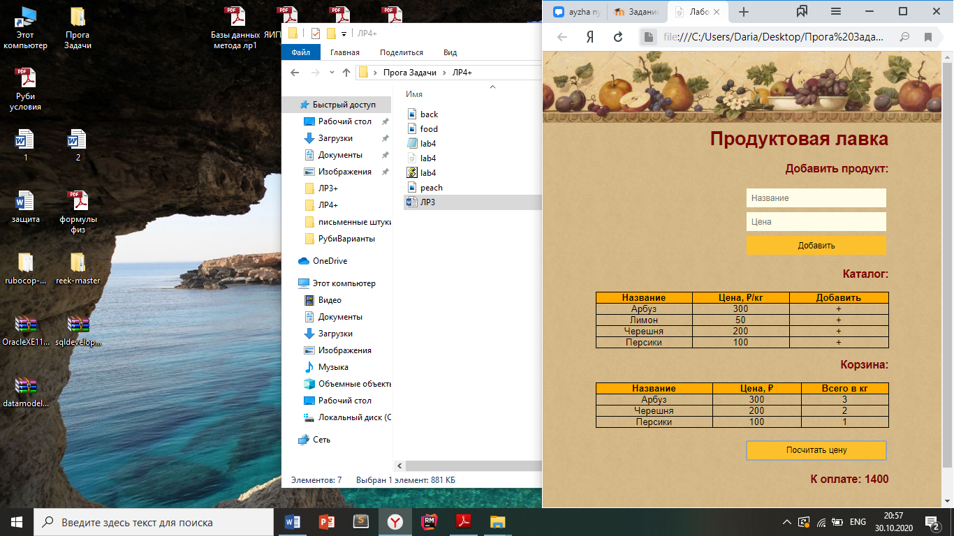

**Вывод:** в ходе данной лабораторной работы я изучила основные принципы программирования на языке Javascript и разработала страницу для оформления заказа товаров.